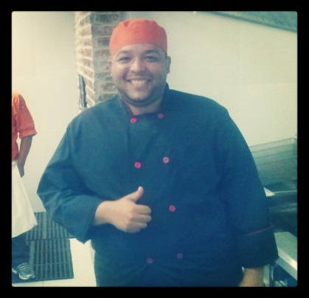

**Dirección: Tocumen, La Siesta**

**Teléfonos:** **6514-3642 / 6662-1053 / 6720-8245 / 295-0361**

**Objetivo:**

Aportar todos mis conocimientos y habilidades a su organización, con la finalidad de lograr un desempeño óptimo a las necesidades de las mismas y así; de una manera práctica integrarme a ella en un fin común.

**Datos personales:**

Cédula: 8-773-874

Fecha de nacimiento: 3 de Enero de 1984

Nacionalidad: Panameño

Edad: 32 años

Estado Civil: Casado

**Estudios secundarios:**

Instituto José Dolores Moscote

(Bachiller en ciencia)

**Estudios Universitarios:**

Universidad Interamericana de Panamá

(Lic. En artes culinarias)

DIPLOME CULINAIRE D´HOTELIER LE CORDON BLEU

**Cursos:**

* Primeros Auxilios Básicos
* Supervivencia en el mar
* Control de incendios
* Seguridad personal y responsabilidad social en los buques
* Ingles Técnicos para marinos.
* Desarrollo del espíritu emprendedor de empresa.
* Seguridad en rampa.
* Control de calidad.
* Food Service employer training program
* Cocina Europea
* Clasificación de corte y carne
* Cocina criolla
* Decoración con hielo, verduras y frutas
* Manipulación de alimentos
* Preparación de pescados y mariscos
* Ingles básico

**Experiencia laboral:**

Hotel Riande Continental COCINERO (práctica profesional)

Grupo Tamburelli SUPERVISOR DE COCINA

Food and beverage (catering) I COCINERO

COCIGE PASTERO

NOVADI PASTERO

MC COWEN PASTERO

HOTEL INTERCONTINENTAL MIRAMAR I COCINERO

POLICIA NACIONAL DE PANAMA I COCINERO

Hotel RIU Plaza Panamá I COCINERO

Hotel Trump Ocean Club Panamá I COCINERO

RESTAURANTE ISABELLA I COCINERO

CLUB UNION I COCINERO

**Referencias personales:**

CHEF. Guillermo Dolande 6617-4746

CHEF EJECUTIVO CLUB UNION

Chef. Julio Pasco 6674-5734

CHEF EJECUTIVO FEDURO